模拟电子实验一

晶体二极管和三极管的测试

一．实验目的
1. 学习使用万用表对晶体二极管和三极管进行粗测，并判别晶体管的工作状态。
2. 测试晶体三极管的输入和输出特性。

二．电路原理简述
同一型号的晶体管由于分散性其参数差异很大,因此,在使用晶体管前需要测试它的特性,晶体管的特性曲线有输入特性曲线和输出特性曲线,输入特性曲线是指参量变量U_{ce}=常数时,I_{b}=f(U_{be})的关系曲线;输出特性曲线是指参变量I_{b}=常数时,I_{c}=f(U_{ce})关系曲线.对应不同的参变量的一族曲线,图1-1就是某个晶体管的特性曲线,从特性曲线上可以求的管子的β,I_{ceo}的参数,上述特性曲线可以用逐点测试法测得。
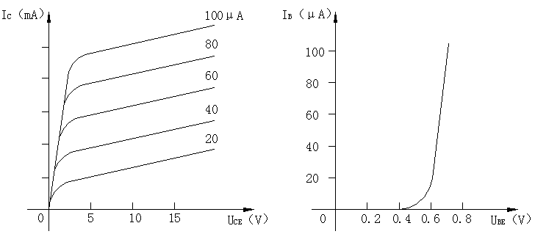图1-1
本实验以9013晶体管为例。逐点测试法的测试电路如图1-2,图中R_{w1}用于调节基极电流I_{b},R_{w2}用于调节集电极电压U_{c2},测试输入特性时,R_{w2}用做调节参变量U_{ce},并在测试过程中保持U_{ce}=正常数.测试输出特性时,R_{w1}用做调节参变量I_{b},逐点测试,每给定一个参变量可测的一条特性曲线,为了获的一族特性曲线,需调节一系列参变量进行多次测量。
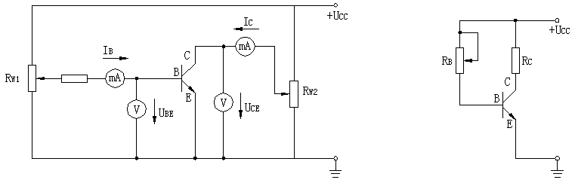 图1-2 图1-3
在放大电路中,必须设置静态工作点,图1-3为固定偏置电路,调节偏置电阻R_{b},可以调节静态工作点。
晶体管的直流(静态)工作状态可以用万用表检测.当管子处于截止区时,U_{ce}=U_{cc}；管子处于饱和区时,集电极正偏;在实际工作中,常用上述方法来判别放大电路是否正常工作。实验原理图如图1-4所示。
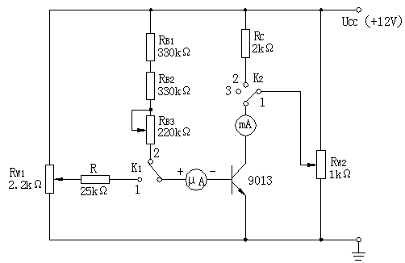
图1-4
三．实验设备
名称 数量 型号
- 直流稳压电源 1台 MC1095
- 万用表 1个 500型/MF47型(学校自备)
- 直流微安表（指针式） 1个 0～100μA
- 开关 2只 单刀双投*1 双刀双投*1
- 电阻 4只 2kΩ*1 25kΩ*1
330kΩ*2
7. 电位器 3只 1kΩ*1 2.2kΩ*1
220kΩ*1
8. 二极管 1只 1N4007*1
9. 三极管 2只 9013*1 9012*1
10. 短接桥和连接导线 若干 P8-1和50148
11. 实验用9孔插件方板 297mm×300mm

四. 实验内容与步骤
1. 测量晶体管输入特性
按图1-4接线，K₁置于“1”；K₂置于“3”，使参变量U_{cE}=0；调节 R_{w1}改变U_{BE}，使I_{B}如表1-1所列之值。读出相应的U_{BE}值，测取I_{B}=f(U_{BE})|_{UCE=0}特性。

表1-1
I_{B}(μA)  U_{BE}(V)  测试条件 | 0 | 1 | 2 | 3 | 5 | 10 | 20 | 40 | 60 | 80
U_{CE}=0 | 0.00 | 0.53 | 0.56 | 0.58 | 0.59 | 0.61 | 0.63 | 0.65 | 0.66 | 0.67
U_{CE}=2V | 0.00 | 0.59 | 0.63 | 0.65 | 0.67 | 0.68 | 0.70 | 0.72 | 0.73 | 0.74
K₂置于“1”，调节R_{w2}，使参变量U_{CE}=2V,并保持U_{CE}值不变；调节R_{w1}重复上述步骤，测取I_{B}=f(U_{BE})|_{UCE=2V}特性。
2. 测量晶体管输出特性
调节R_{w1}使参变量I_{B}分别为10μA、20μA、30μA，调节R_{w2}使U_{CE}如表1-2所列之值，做I_{c}=f(U_{CE})|_{Ib=常数}的特性曲线。
表1-2
U_{CE}(V)  I_{C}(mA)  测试条件 | 0 | 1 | 2 | 3 | 5 | 10
I_{B}=10μA | 0.0 | 1.8 | 2.0 | 2.0 | 2.0 | 2.0
I_{B}=20μA | 0.0 | 3.8 | 3.8 | 3.9 | 3.9 | 3.9
I_{B}=30μA | 0.0 | 5.4 | 5.5 | 5.6 | 5.8 | 6.1
I_{B}=10μA（调节U_{CE}时I_{B}未控制不变） | 0.0 | 1.7 | 1.8 | 1.9 | 1.9 | 1.9
I_{B}=20μA（调节U_{CE}时未控制I_{B}不变） | 0.0 | 3.5 | 3.6 | 3.7 | 3.8 | 4.0

五．分析与讨论
根据表1-1、表1-2的数据在方格纸上画出特性曲线。
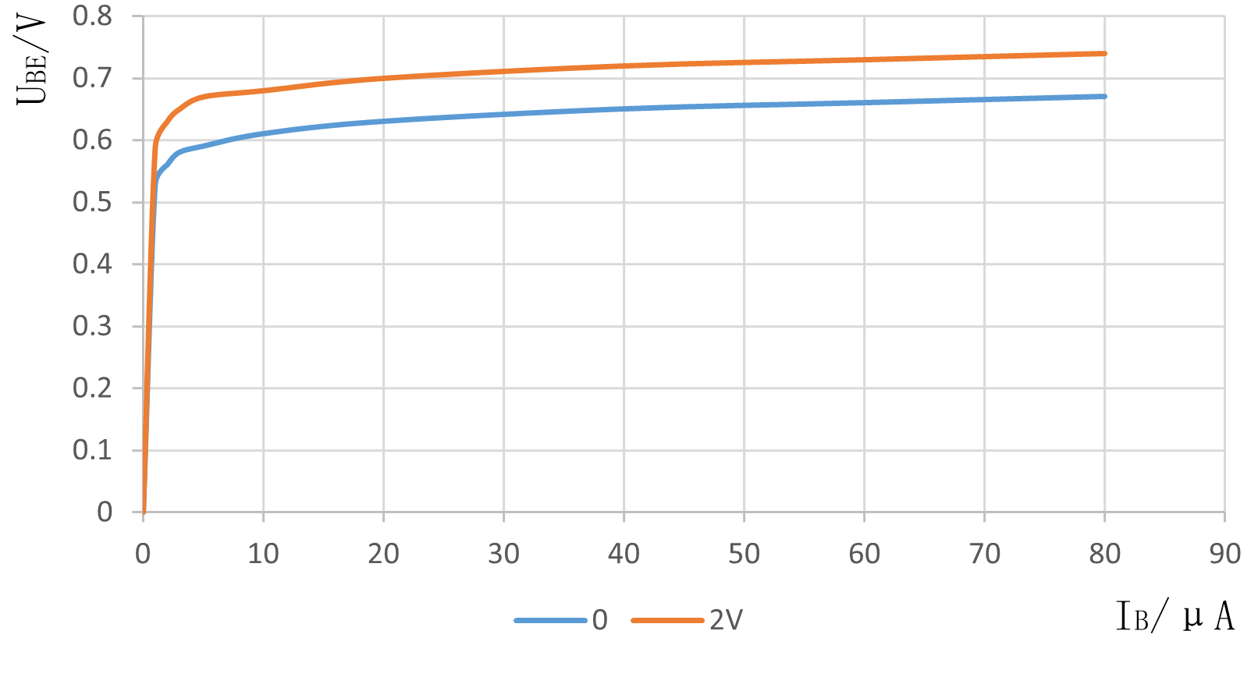
图1 晶体管输入特性曲线
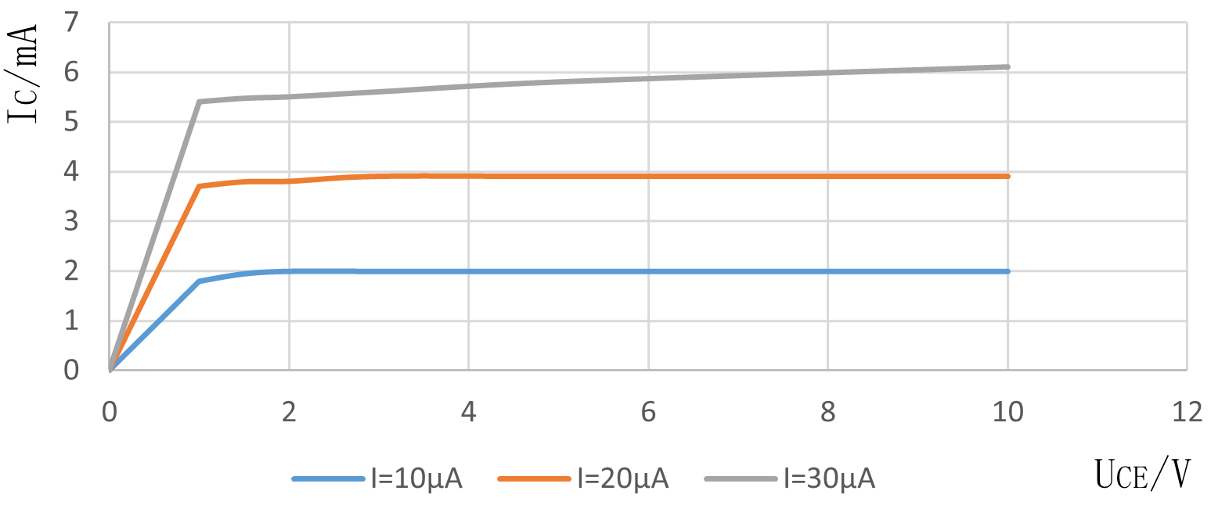
图2 晶体管输出特性曲线
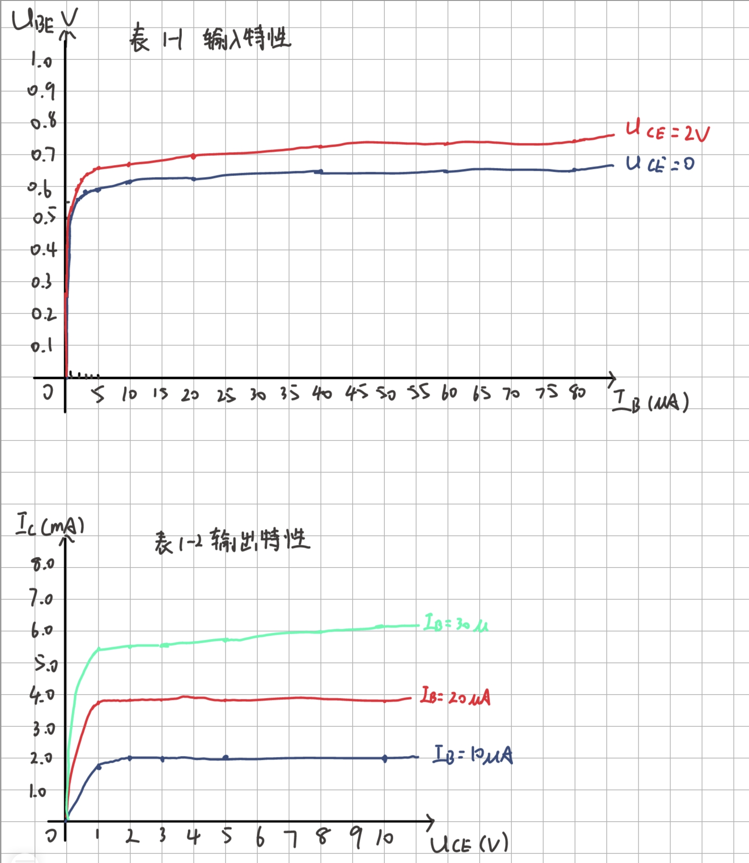
图3 手绘板晶体管输入、输出特性曲线

